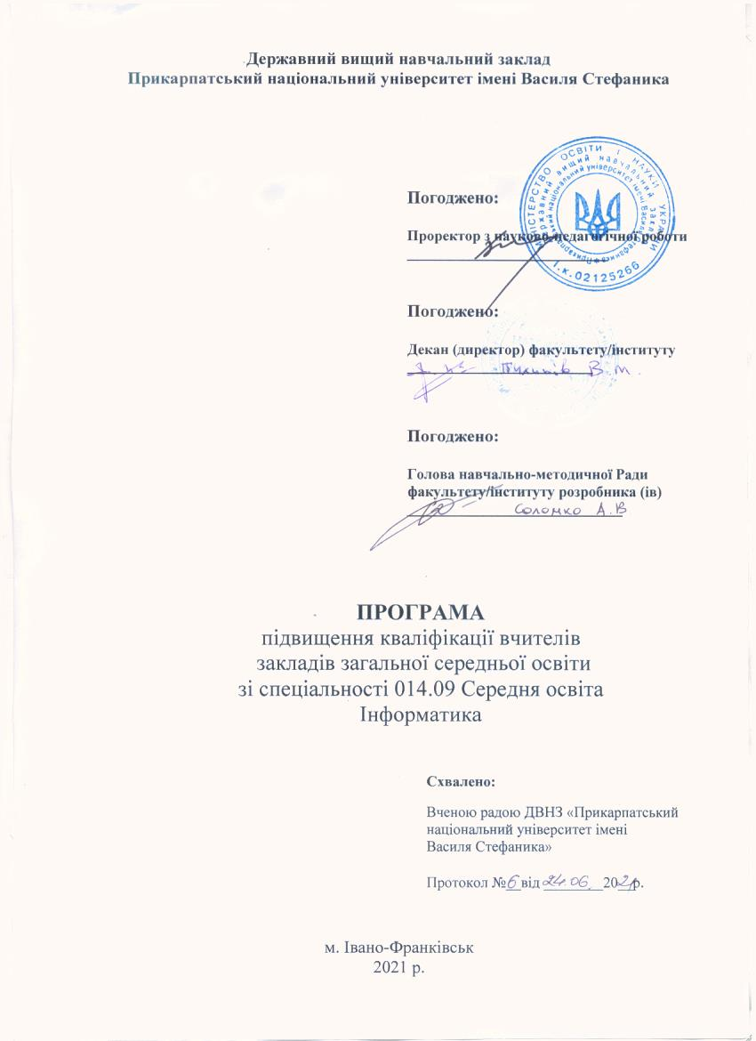

Програма підвищення кваліфікації
вчителів закладів загальної середньої освіти

Розробник: Власій Олеся Орестівна, доцент кафедри математики та інформатики і методики навчання ПНУ, e-mail: olesia.vlasii@pnu.edu.ua

Найменування програми: Розробка навчально-ігрових Scratch-проектів

Мета: ознайомлення з основними принципами розробки програмних продуктів, ознайомлення з особливостями роботи в Scracth 3.0, набуття практичних навичок розробки інтерактивних ігрових проектів в Scratch навчального характеру.

Зміст:
- Процес розробки програмного продукту
- Ігровий підхід при вивченні програмування (програми Code Club)
- Сценарій Scratch-проекту.
- Створення персонажів та сцен.
- Реалізація інтерактивності проекту.
- Реалізація взаємодії персонажів.
- Удосконалення (ускладнення) проектів.
- Презентація проекту.

Обсяг (тривалість), що встановлюється в годинах та / або в кредитах ЄКТС: 30 год

Форма / форми підвищення кваліфікації: змішана, дистанційна

Перелік компетентностей, що вдосконалюватимуться / набуватимуться (загальні, фахові):
- Здатність орієнтуватися в інформаційному просторі (здійснювати пошук і критично оцінювати інформацію, оперувати нею у професійній діяльності)
- Здатність використовувати набуті знання для реалізації новітніх моделей навчання з використанням цифрових технологій
- Здатність використовувати наявні та за потреби розробляти нові цифрові освітні ресурси за допомогою Scratch
- здатність до презентації власних результатів професійної діяльності
- здатність формувати в учнів компетентності та уміння, спільні для всіх компетентностей
Базові вимоги до слухачів курсу: курс можна проходити без попередніх знань з програмування, необхідний стійкий інтернет-зв’язок

Розподіл годин за видами діяльності:
Назви змістових модулів на навчальних тем | Кількість годин
 | Лекції | Практичні /  Семінарські /  Лабораторні  заняття | Самостійна робота | контрольна робота (презентація проекту свого курсу) | Всього кредитів /  годин
Модуль І  Особливості роботи у Scratch 3.0 | 2 год | 2 год | 2 год |  | 6 год
Модуль ІІ  Ігровий підхід до вивчення Scratch (за програмами Code Club) | 2 год | 2 год | 4 год |  | 8 год
Модуль ІІІ  Scratch-проект: від ідеї до реалізації | 2 год | 2 год | 6 год |  | 10 год
Презентація проекту |  | 2 год | 2 год | 2 год | 6 год
ВСЬОГО: | 6 год | 8 год | 14 год | 2 год | 30 год

Особа / особи, які виконують програму:
Доцент кафедри математики та інформатики і методики навчання ПНУ
Власій Олеся Орестівна, кандидат технічних наук, доцент, досвід практичної роботи зі Scratch 10 років (викладання, проведення тренінгів, майстер-класів та конкурсів для дітей)

Терміни виконання програми: 1 тиждень.

Очікувані результати навчання:
Курс проектно-орієнтований, основним результатом проходження курсу є Scratch-проект навчально-ігрового характеру за тематикою, особисто обраною учасником(ками) курсу.

Вартість програми: встановлюється планово-фінансовим відділом університету
За попередніми розрахунками : в групах до 21 особи учасників - 1000 грн.від кожного слухача курсів за 1 кредит; якщо ж у групі 21 і більше осіб - 870 грн. за 1 кредит від кожного слухача.

Графік навчального процесу: відповідно до плану графіка

Мінімальна та максимальна кількість осіб у групі:
мінімальна кількість – 10 осіб; максимальна – 25 осіб

Академічні, професійні можливості за результатами опанування програмою: отримання свідоцтва підвищення кваліфікації (30 годин, 1 ЄКТС)

Можливість надання подальшої підтримки чи супроводу: Викладачі курсу в форматі листування (email) допоможуть і будуть супроводжувати при формуванні навчального матеріалу.

Додаткові послуги (організація трансферу, перелік можливих послуг для осіб з інвалідністю): за зверненням.

Документ, що видається за результатами підвищення кваліфікації: свідоцтво

Розробник / розробники (посада, наукова ступінь, вчене звання ПІБ)
Доцент кафедри математики та інформатики і методики навчання ПНУ
кандидат технічних наук, доцент, Власій Олеся Орестівна

